录取考试信息修改操作流程

- 系统登录（未注册的考生需要先注册信息才能修改）。
- 进入信息修改。
进入修改页面，如考生报考类别是非定向类别，默认是非定向类别显示，需修改则进行定向类别选择。
1).如考生类别是非定向，考生无需填写定向单位地址。
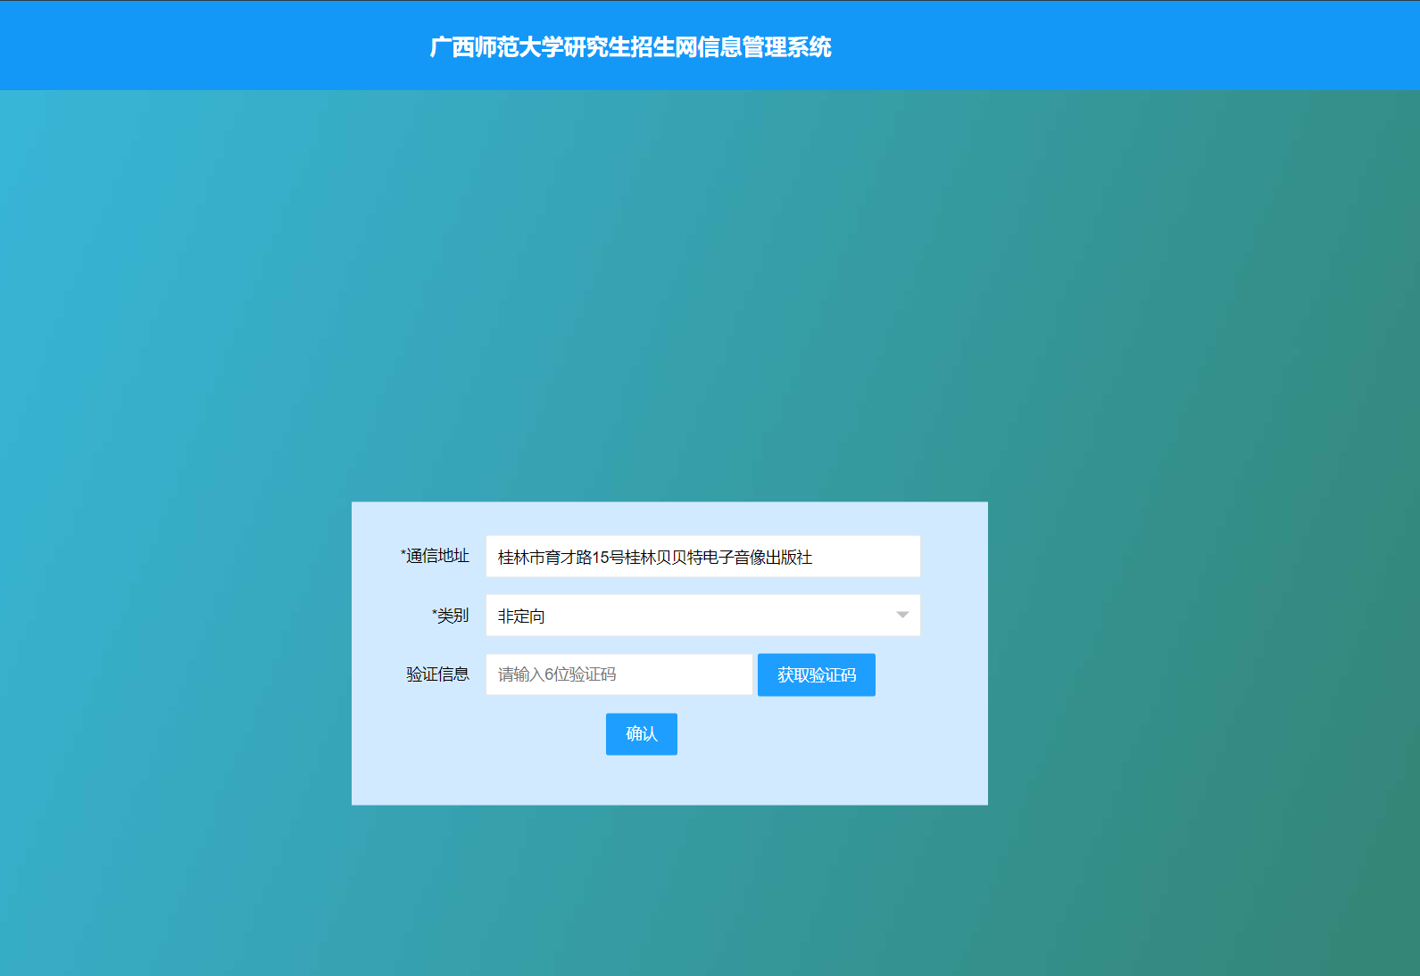

* 2). 如考生类别是定向，考生需要填写定向单位地址。
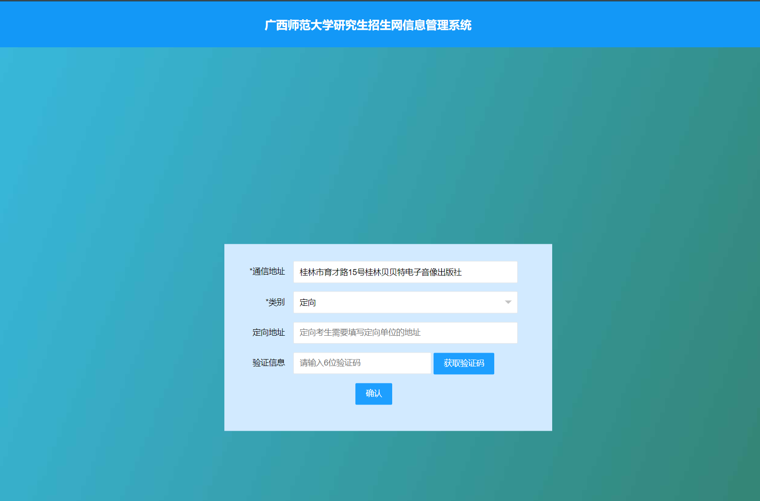
3）.短信验证。接收短信的手机是在本系统注册时填写的使用手机。

